往届大挑优秀团队介绍活动策划书
以哈尔滨工程大学御磁坚盾团队为介绍对象
C组面试任务方案 · 厦门大学学生会科创中心竞赛服务部 · 2026年10月
本方案拟通过一场面向厦门大学本科生的主题介绍活动，讲清哈尔滨工程大学“御磁坚盾”团队的项目背景、三项技术方向、竞赛成果和公开团队信息。活动内容以学校官方报道为主要依据，对媒体报道中的性能比较数据和未公开的成员分工注明边界，避免把应用设想、成果转化交流写成已实现的商业化成果。
项目 | 安排
活动名称 | 往届“大挑”优秀团队介绍
介绍对象 | 哈尔滨工程大学“御磁坚盾”团队及其镁锂基电磁屏蔽材料项目
主办建议 | 厦门大学学生会科创中心竞赛服务部
活动主题 | 从工程需求认识材料创新
活动对象 | 厦门大学对“挑战杯”、科研实践与材料创新感兴趣的本科生
活动时长 | 约45分钟，含现场交流
拟举办时间 | 2026年11月；具体日期按活动审批与场地安排确定
拟举办地点 | 厦门大学校内多媒体教室；以最终借用场地为准
活动形式 | 主题讲解、项目图片与概念示意展示、现场问答

活动背景与目标
“挑战杯”项目介绍往往同时包含工程问题、技术路径、竞赛成果和团队信息。活动选取“御磁坚盾”，是因为学校官方报道确认其获得第十八届“挑战杯”主体赛特等奖，并公开了项目名称、三项创新方向、团队成员和指导教师名单。[1]这为开展有来源、有边界的案例讲解提供了基础。
本次活动希望参与者在离场前能够：
- 说清项目要解决的主要问题，以及轻量化、屏蔽性能和结构力学性能之间的关系。
- 识别项目公开介绍的三项技术方向，并理解它们分别回应的技术问题。
- 区分已确认的获奖与展示经历、媒体报道中的性能比较数据，以及尚未证实的规模化应用判断。
- 获得一份便于继续了解“挑战杯”项目的信息来源与提问清单。

介绍内容设计
内容板块 | 讲解重点 | 呈现方式
项目缘起 | 电磁干扰与泄漏风险；装备轻量化需求；材料性能需要协同考虑。 | 一页问题场景图和简短案例说明。
团队与项目 | 学校、学院、项目名称、主体赛获奖情况、成员与指导教师名单。 | 项目基本信息页和团队照片。
技术路线 | 多维平行界面损耗；镁锂合金强塑性协同提升；纳米碳基/镁锂合金固态复合。 | 三行技术路线图；配一张明确标注为概念示意的界面图。
项目进展 | 特等奖、闭幕式项目介绍、2023年专项路演展示；说明潜在应用方向。 | 时间线和来源标注。
团队学习 | 需求识别、技术叙事、证据核验、团队协作如何支撑项目表达。 | 主持人引导讨论与现场提问。

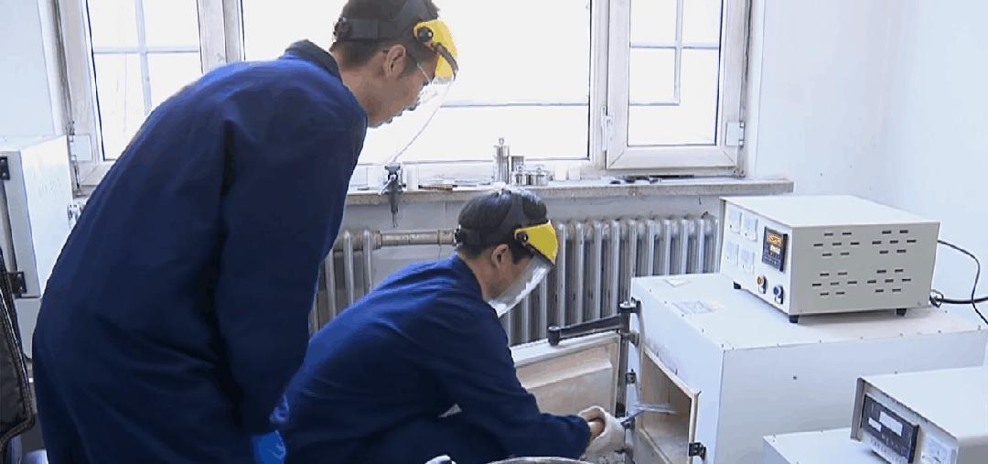
图1 实验室中的项目研究画面
图片来源：龙视新闻联播报道，经澎湃新闻转载，2024年4月24日
技术内容坚持“先问题、再方法、后证据”的顺序。讲解界面损耗时使用概念图，说明图示不代表真实微观结构；讲解性能对比时说明媒体报道没有提供完整测试条件，不把报道数字作为普遍适用结论。

活动流程
时间 | 环节 | 内容与执行
18:20—18:50 | 场地准备 | 工作人员签到；检查投影、话筒、座位与导视；打开PPT及PDF备份；完成图片来源与播放测试。
18:50—19:00 | 观众入场 | 引导签到、入座；发放一页项目资料或展示二维码；循环展示活动主题页。
19:00—19:03 | 开场 | 主持人说明活动目的、介绍对象和提问方式。
19:03—19:08 | 项目缘起 | 说明电磁屏蔽与轻量化需求，提出项目面对的协同问题。
19:08—19:15 | 团队与项目 | 介绍项目基本信息、团队名单、指导教师及赛事成绩。
19:15—19:27 | 技术路线 | 按三项创新讲解问题与方法，使用概念示意图和来源标注。
19:27—19:34 | 成果与进展 | 介绍特等奖、闭幕式展示和路演情况；区分潜在应用与产业化状态。
19:34—19:42 | 现场交流 | 回答项目技术、竞赛准备和资料核验相关问题；未知信息记录后查证。
19:42—19:45 | 总结离场 | 主持人总结，收集反馈；提醒观众通过公开来源继续了解项目。

以上以19:00开场为流程测算，具体活动日期和时段可按场地审批整体平移；活动总时长控制在45分钟左右。

前期准备与现场物料
时间节点 | 工作内容 | 完成标准
活动前7天 | 确认主办部门、场地、活动日期和设备；核对宣传口径。 | 时间地点获批，宣传信息经负责老师或部门审核。
活动前5天 | 定稿书面介绍和讲解提纲；制作PPT、概念图及宣传海报。 | 奖项、名单、项目名与来源链接一致；图片有图注。
活动前3天 | 发布活动预告并开放报名；整理听众常见问题。 | 报名方式和活动信息准确，未使用未授权或来源不明的项目数据。
活动前1天 | 全流程演练；计时；准备PDF、字体和图片备份。 | 讲解控制在约30分钟，问答和缓冲合计约15分钟。
活动结束后 | 整理签到、反馈和照片；归还设备；形成简要复盘。 | 材料归档，记录问题、改进事项与后续查证结果。

物料清单
- 展示设备：投影仪、幕布、电脑、话筒、转接头和电源排插。
- 展示文件：PPTX与PDF两种格式；字体、图片本地备份；离线版资料和演讲提示卡。
- 纸质材料：项目介绍简页、活动流程、来源清单、签到表与反馈表。
- 现场用品：指示牌、签到笔、桌牌及必要的胶带；尽量借用校内已有物资。

小组工作分工

经费测算
预算按校内场地及投影设备可借用、无餐饮和礼品支出测算。预计支出控制在150元以内，实际金额以部门审批和打印报价为准。
项目 | 数量与用途 | 估算金额
A3宣传海报 | 2张，用于入口或活动现场展示 | 10—20元
项目简页 | 约30份，双面黑白或少量彩印 | 10—40元
签到与反馈用品 | 纸张、笔等消耗品 | 10—20元
现场备用物品 | 转接头、胶带等按需补充；优先借用 | 0—30元
合计 | 场地、投影、音响按校内借用，不计租赁费 | 50—120元，最高不超过150元

风险预案与活动评估
情况 | 处理方式
报名或到场人数较少 | 活动前通过课程群、社团群再提醒一次；现场采用围坐形式，保留交流氛围，不临时夸大报名人数。
投影或电脑故障 | 提前测试；准备PPTX、PDF两版和离线备份；必要时按纸质讲义继续讲解。
现场超时 | 主持人使用计时提示；优先保留项目问题、三项技术路线、获奖事实和问答，压缩背景铺陈。
无人提问 | 主持人准备两道引导题，例如“项目三项创新分别回应什么问题”“哪些成果信息还需要进一步核验”。
遇到资料未披露的问题 | 说明公开资料没有逐项披露，不猜测个人分工或商业化状态；记录问题，会后查证并补充来源。
照片或图示来源不清 | 不使用该素材，改用本组绘制的概念图；保留图片来源说明。

活动结束后回收签到和反馈表，统计到场人数、问题类型和反馈意见；小组在一周内整理活动简报，标记需要继续核实的事实，并形成下一次科创团队介绍活动的改进清单。

资料核验原则
- 项目名称、奖项、8名成员和3名指导教师，以哈尔滨工程大学新闻网获奖报道为准。[1]
- 专项路演经历与应用前景，以学校报道为依据；使用“展示”“交流”“有望应用”等准确表述。[1][2]
- 媒体报道中的15%—25%屏蔽效能提升和20%减重数据，缺少完整测试条件和对照口径，不列入活动结论或宣传标题。[3]
- 不将团队成员专业、年级、个人分工或论文专利数量从技术参与线索中推断出来；需要补充时先查正式材料。

参考资料
[1] 哈尔滨工程大学新闻网：《学校取得全国“挑战杯”赛事历史性突破 勇夺3项特等奖》，2023年11月1日。 https://news.hrbeu.edu.cn/info/3595/78717.htm
[2] 哈尔滨工程大学新闻网：《克克计较！他用镁锂合金让装备轻装上阵》，2025年4月15日。 https://news.hrbeu.edu.cn/info/1038/85444.htm
[3] 澎湃新闻转载龙视新闻联播：《聚焦新质生产力丨哈工程团队为尖端设备套上“金钟罩”》，2024年4月24日。 https://www.thepaper.cn/newsDetail_forward_27146034
[4] 哈尔滨工程大学材料科学与化学工程学院：《郭政佑：树牢科技报国志，刻苦学习攀高峰》，2024年3月4日。 https://heucec.hrbeu.edu.cn/2024/0304/c6348a322222/page.htm

